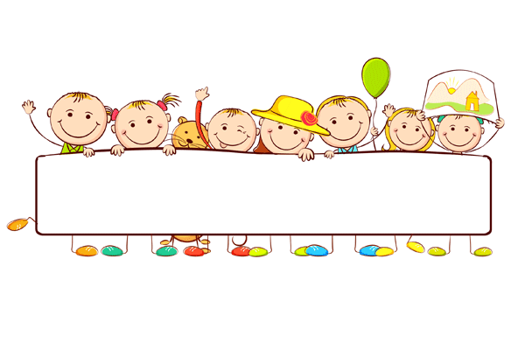

**BU AYLIK NELER ÖĞRENECEĞİZ?**

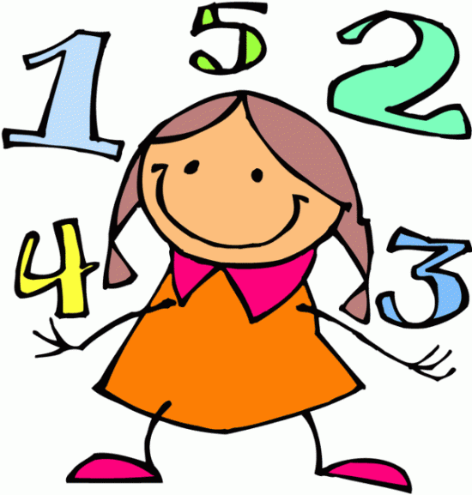

**İNGİLİZCE**

BU AY İNGİLİZCE DERSİNDE;

DÖNEMİN GENEL TEKRARINI YAPACAĞIZ. ÖĞRENCİLERİMİZ YETERSİZ ÖĞRENDİĞİ KONULARI TESPİT EDEREK TELAFİSİNİ YAPACAĞIZ.

**HAYAT BİLGİSİ**

BU AY HAYAT BİLGİSİ DERSİNDE;

SAĞLIĞINI KORUMAK İÇİN YAŞADIĞI EVİ VE ÇEVREYİ TEMİZ TUTMA, SAĞLIKLA İLGİLİ HİZMET VEREN KURUMLARI VE MESLEKLERİ TANIMA, KENDİSİNİN VE TOPLUMUN SAĞLIĞINI KORUMAK İÇİN ORTAK KULLANIM ALANLARINDA TEMİZLİK VE HİJYEN KURALLARINA DİKKAT ETME ÇALIŞMALARI YAPACAĞIZ

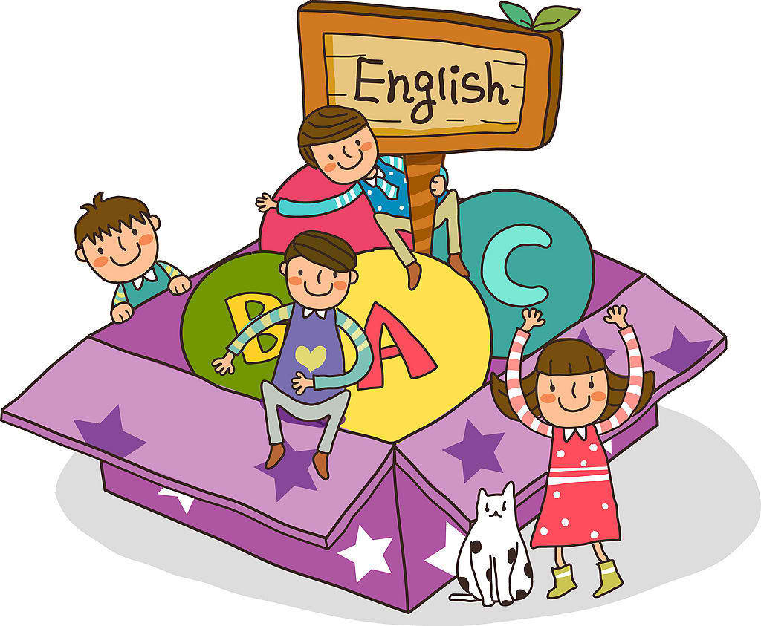

**TÜRKÇE**

BU AY TÜRKÇE DERSİNDE;

YAZDIKLARINI PAYLAŞIR, DUYGU VE DÜŞÜNCELERİNİ YAZARAK İFADE EDER, ANLAMINI BİLMEDİĞİ SÖZCÜKLERİ ÖĞRENİR, TÜRÜN ÖZELLİKLERİNE UYGUN OKUR. ŞİİRİ DÜZ YAZIDAN AYIRT EDER, OKUDUĞU METİNDEKİ OLAYLARI VE İŞLEMLERİ OLUŞ SIRASINA GÖRE AÇIKLAR, DİNLERKEN/İZLERKEN VURGU, TONLAMA VE TELAFFUZA DİKKAT EDER, YAZDIKLARINI KONTROL EDEREK İFADE, HARF, NOKTALAMA GİBİ YANLIŞLARI VARSA BUNLARI BELİRLER VE DÜZELTİR. İŞİTİLEBİLİR BİR SES TONUYLA OKUR, VURGU VE TONLAMALARA DİKKAT EDER, OKUDUĞU METİNDEKİ OLAYLARI VE İŞLEMLERİ OLUŞ SIRASINA GÖRE AÇIKLAR, GÖZ TEMASI KURARAK İŞİTİLEBİLİR BİR SES TONUYLA KONUŞUR. HARF, KELİMELER VE CÜMLELER ARASINDA UYGUN BOŞLUKLAR BIRAKIR, ANLAMLI VE KURALLI CÜMLELER YAZAR, KONUŞMALARINDA KELİMELERİ DOĞRU TELAFFUZ EDER. METNİ TAKİP EDEREK DİNLER.

**MATEMATİK**

BU AY MATEMATİK DERSİNDE;

TOPLAMA VE ÇIKARMA İŞLEMİNİ GEREKTİREN PROBLEMLERİ ÇÖZME VE PROBLEM KURMA, KURUŞ VE LİRAYI ÖĞRENME, PARALARI KARŞILAŞTIRMA. PARALARIMIZLA İLGİLİ PROBLEM ÇÖZME, VERİ TOPLAYIP, TABLO VE GRAFİK OLUŞTURMA, BASİT TABLOLAR OLUŞTURMA VE YORUMLAMA. GRAFİK İLE PROBLEM ÇÖZME, TARTMA İLE PROBLEM ÇÖZME, SIVILARI ÖLÇELİM VE KARŞILAŞTIRMA, NESNELERİ TARTMA, SIVILAR İLE PROBLEM ÇÖZEME KONULARI İŞLENECEKTİR.

**İNGİLİZCE ETKİNLİK**

bu ay ingilizce etkinlik dersinde raıse your hand adlı kitaptaki üniteler üzerine yoğunlaşılacaktır. ayrıca pronouns(MY, YOUR, HIS, HER, OUR, THEIR) ve preposıtıons KONULARI İŞLENİP sınıf içi pano çalışması YAPILACAKTIR. BU sayede öğrenciler nesnelerin kime ait olduğunu ve nesnelerin konumlarından bahsedebilecek ve cümle içinde kullanacaktır.

**OYUN VE FİZİKİ ETKİNLİK**

MÜZİK EŞLİĞİNDE DANS ÇALIŞMASI, BASİT KURALLI OYUNLAR, TEMEL HAREKET BECERİLERİNİ ÖĞRENME, VÜCUT BÖLÜMLERİNİN HAREKETİNİ ÖĞRENME ÇALIŞMALARI YAPACAĞIZ.

**DRAMA**

DRAMA DERSİYLE BU AY; EKİP ÇALIŞMASI VE GRUPLA BİRLİKTE HAREKET EDEBİLME ÇALIŞMALARI YAPILACAKTIR.

**GÖRSEL SANATLAR**

KÂĞITLARDAN MOZAİK ÇALIŞMASI, KIŞ MEVSİMİ RESİM ÇALIŞMASI, YENİ YIL KARTI ÇALIŞMASI, MASKE ÇALIŞMASI.

**SATRANÇ**

Bu ay satranç dersimizde ‘’taş kazançları’’ konusunu ÖĞRENECEĞİZ. BASİT TAKTİK sorular VE MAT soruları çözeceğiz.

**MÜZİK**

DÖRTLÜK NOTA VE SUS DEĞERLERİYLE HAFİF KUVVETLİ SES VE GÜNLÜK ÖZELLİKLERİ ÖĞRENECEĞİZ.



**DUYURULAR!**

ali kuşçu gökbilim merkezi gezisi